

Association pour l’Accès Santé – Université Paris Cité Année Universitaire 2023-2024

CORRECTION
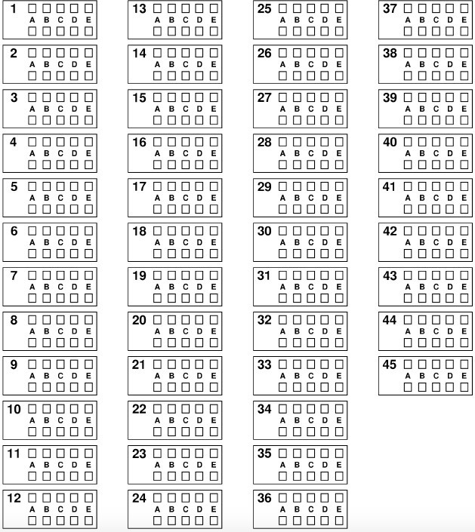
Examen Blanc nº 2 PASS UE 6 : Santé Publique
🏥

Durée de l’épreuve : 1h

A LIRE AVANT DE COMMENCER L’EPREUVE
Vérifiez que les informations saisies sur votre grille QCM sont correctes : nom, prénom, et numéro étudiant.
Les correcteurs liquides ou en ruban de type Blanco, Tipp-Ex et autres sont interdits car chaque question comporte une ligne de droit au remords.
Seule l’utilisation du stylo à bille noir est autorisée pour cocher les grilles.
INFORMATIONS RÉGLEMENTAIRES
- Les questions sans réponse seront considérées comme nulles.
- Une grille QCM est à remplir pour l’ensemble de l’épreuve.
- Veiller à remplir complètement toute la surface des cases choisies.
- Ne pas gratter, ne pas raturer, ne pas mettre de croix ni aucun autre signe.
- Toute fraude ou tentative de fraude fera l'objet de poursuites disciplinaires (Décret n°92-657 du 13 juillet 1992). Tout signe distinctif porté sur la grille QCM pouvant indiquer sa provenance constitue une fraude.
- Les calculatrices ne sont pas autorisées.
- Aucun candidat n'est admis à quitter la salle d'examen avant la fin de l'épreuve.
RECOMMANDATIONS SPÉCIFIQUES À L’ÉPREUVE

INFORMATIONS SUR L'ÉPREUVE
Le sujet contient 27 pages numérotées de 1 à 27 et comporte 40 questions. Merci de vérifier au début de l’épreuve que le sujet est complet.

Coucouuuuu !
Déjà bravo à toi d’avoir ouvert cette correction de tuto 2, c’est un super moyen de s’entraîner et de retenir de tes erreurs. N’hésite pas à utiliser justement un « carnet d’erreurs », et éventuellement à refaire ce tuto d’ici deux trois semaines, pour te retester dessus.
La santé publique passe énormément par l’entraînement, n’hésite pas non plus à faire les QCM disponibles sur A2Practice, ainsi que les deux polys de QCM (calculatoires et graphiques !).
Je te souhaite beaucoup de courage pour les semaines qui restent, surtout ne te décourage pas : tu as déjà fait plus de la moitié du chemin, tu as bossé, et il te reste encore pleiiiin de temps pour rattraper, t’entraîner, t’améliorer. Crois en toi !
Mathilde votre RM SPersuadée que vous allez dead ça

Question 1
Concernant l’épidémiologie, laquelle (lesquelles) de ces propositions est (sont) exacte(s) :

- L’épidémiologie analytique a pour but d'apprécier l’ampleur des problèmes de santé FAUX - À ne pas confondre, c’est l'épidémiologie descriptive qui a pour but d’apprécier l’ampleur des problèmes de santé, l'épidémiologie analytique a pour objectifs de mettre en évidence et estimer le lien entre l'exposition à certains facteurs et la survenue ultérieure de maladie ainsi d'identifier les facteurs de risques.
- L’étude de Framingham est un exemple d'épidémiologie évaluative
FAUX - Toujours pas ! L'étude de Framingham est un exemple (à bien connaître) de l'épidémiologie analytique.
- L’épidémiologie est seulement l'étude de l’état de santé de la population
FAUX - Attention aux pièges ! L’épidémiologie est l'étude de l’état de santé de la population mais aussi des facteurs influant sur la santé des populations humaines. On ne peut pas comptabiliser l’item comme vrai car il manque une partie essentielle de la définition.
- Dans les années 70, au Bangladesh des programmes d’assainissement rural et d’approvisionnement en eau potable sont mis en place par l’UNESCO pour résoudre les problèmes de mortalité infantile causés par l’eau souillée des rivières et marais FAUX - PIÈGE ! Presque tout l’item est correct mais ces programmes ont été mis en place par l’UNICEF et non l’UNESCO. Je sais que se tromper sur un détail comme ça c’est chiant mais tu ne te tromperas plus !
E. John Snow est connu pour ses travaux sur la propagation du choléra VRAI - C’est exactement ça !

Réponse exacte : E Question 2
Concernant les différents types d’épidémiologie, laquelle (lesquelles) de ces propositions est (sont) exacte(s) :
A. Deux des objectifs de l’épidémiologie descriptive sont d’identifier les priorités de santé et de formuler des hypothèses étiologiques
VRAI - C’est exactement ça ! Les autres objectifs sont d’obtenir des informations élémentaires sur la fréquence des problèmes de santé et leur répartition dans le temps et l’espace, ainsi que d’apprécier l’ampleur des problèmes de santé.
B. “Quel est l’état de santé de la population ?” est la question de l’épidémiologie évaluative
FAUX - Ici on a affaire à une inversion, cette question est celle relative à l’épidémiologie descriptive. Pour l’épidémiologie évaluative on se demande : « Les interventions proposées sont-elles efficaces ? ».
C. “Quels sont les déterminants (facteurs de risque) de la santé ?” est la question de l’épidémiologie analytique
VRAI - Cette fois-ci pas de piège c’est tout bon.

A. L'espérance de vie à la naissance est de 79,4 ans pour les femmes et 85,3 ans pour les hommes
D. Le réseau sentinelle est composé de 1300 médecins généralistes libéraux et d’une centaine de pédiatres libéraux, volontaires, répartis sur le territoire métropolitain français
VRAI - L’item est assez long je vous l’accorde mais pas de faute, c’est une définition toute droit sortie de votre cours.
E. L’étude de cohorte de Framingham a permis d’identifier les principaux facteurs de risque des maladies cardio-vasculaires comme l’hypertension artérielle ou le diabète
VRAI - Encore une fois tout est bon, l’étude de Framingham est hyper importante dans l’épidémiologie analytique alors apprenez la bien. C’est la fin de ce QCM, voilà je voulais faire un petit tour des épidémiologies et j’espère qu’il vous sera utile pour plus tomber dans ce genre de piège.
FAUX - L'espérance de vie à la naissance pour les femmes est de 85,3 ans et de 79,4 ans. Attention aux inversions !
B. Les causes de l'augmentation de l’espérance de vie à 65 ans sont, entre autres, le progrès médical et l’amélioration de l’accès aux soins
VRAI – C’est également permis par l’amélioration de l’environnement qui regroupe les conditions de vie, la nature des emplois, les comportements individuels (hygiène et prévention) et le niveau d’éducation.

Réponses exactes : A, C, D, E Question 3
Concernant les indicateurs de morbidité, laquelle (lesquelles) de ces propositions est (sont) exacte(s) :
A. On parle de morbidité objective mesurée quand on diagnostique chez un patient une pathologie à la suite de son recours aux soins
FAUX - La morbidité objective mesurée ne tient pas compte de la perception du problème par les individus, ni du recours aux soins. Elle se base sur un examen clinique, avec la recherche systématique d’anomalies.
B. La morbidité ressentie peut ne pas être déclarée
VRAI - Effectivement, certains individus peuvent ressentir un problème de santé, sans forcément en faire état et le déclarer lors d’un recours au soin.
C. Les principales causes de morbidité déclarée sont les maladies oculaires, les maladies concernant les os et articulations et les maladies respiratoires
FAUX - C’était presque bon ! Les deux premières causes sont correctes, en revanche la troisième cause de morbidité déclarée correspond aux maladies cardiovasculaires.
D. La morbidité ressentie et déclarée permet une approche plus objective du problème de santé, en prenant en compte la perception du patient
FAUX - Petit piège, elle permet une approche plus subjective. Une approche objective est la morbidité objective mesurée par exemple ;)).
E. Certaines personnes souffrant d’obésité, d’HTA ou encore d’hypercholestérolémie, ne se rendent pas forcément compte qu’elles sont malades
VRAI - C’est ce qui est présenté dans la diapo 80 de votre cours : il y a généralement un écart assez important entre la morbidité déclarée et celle qui est mesurée par les professionnels de santé.

Réponses exactes : B et E Question 4
Concernant l’épidémiologie, laquelle (lesquelles) de ces propositions est (sont) exacte(s) :
C. La multimorbidité est la présence d’au moins 3 pathologies chroniques
FAUX - Et non ! La multimorbidité est la présence d’au moins 2 pathologies chroniques.
D. La morbidité diagnostiquée est un indicateur de morbidité, elle recueille ses informations auprès de bases administratives entre autres
VRAI - Tout à fait ça !

E. La prévalence et l’incidence sont des indicateurs de mortalité
FAUX - La prévalence et l’incidence sont des indicateurs de morbidité.
Réponses exactes : B et D

Question 5
Concernant les indicateurs de mortalité, laquelle (lesquelles) de ces propositions est (sont) exacte(s) :
A. Le taux brut de mortalité permet de comparer différentes populations
FAUX - NON, justement il ne le permet pas car il dépend de la structure d'âge de la population étudiée.
B. Un SMR (standardized mortality ratio) >1 indique une surmortalité dans l'effectif observé
VRAI - Absolument, le SMR est le rapport des décès observés sur les décès prévus, la surmortalité indiquant un nombre de décès observé supérieur à ceux prévus l'item est vrai.
C. La mortalité évitable est liée au risque collectif et représente ⅓ des décès prématurés
FAUX - Non, la mort évitable est liée au risque individuel, elle est liée aux actions pouvant être menées sur les comportements individuels.
D. Le taux de décès prématuré des hommes standardisé sur l'âge est 2,1 fois supérieur à celui des femmes
VRAI - Et oui, tout pile, les hommes pourraient réduire ce taux en modifiant leurs comportements

E. l'espérance de vie à 65 ans en 2022 est de 19,2 ans pour les femmes et 22,1 ans pour les hommes
FAUX - Non, il faut bien lire l'item, les femmes vivent en moyenne plus longtemps que les hommes, ici les femmes ont une espérance de vie de 22,1 ans à 65 ans et les hommes de 19,2 ans
Réponses exactes : B et D

Question 6
Concernant les inégalités de santé, laquelle (lesquelles) des propositions suivantes est (sont) exacte(s) ?
- La précarité touche environ 20% de la population française et est multifactorielle, stable et réversible
FAUX - Toute la phrase est bonne SAUF le terme “stable”, la précarité est dynamique.
B. Il est difficile de mesurer les inégalités sociales
VRAI - En effet, la situation socio-économique d’un individu est difficile à décrire car elle est multifactorielle.
- La précarité est un concept essentiellement économique
FAUX – C’est la pauvreté qui est essentiellement économique ! La précarité, elle, se définit comme l’absence d’une ou de plusieurs sécurités qui permettent d’assumer ses obligations et de jouir de ses droits fondamentaux.
- La pauvreté est un concept multifactoriel
FAUX - La pauvreté est un concept essentiellement économique qui peut être mesuré et calculé, en utilisant la pauvreté relative, la pauvreté absolue ou encore les critères de privation.
- Le statut socio-économique d’un individu peut être interrogé par une triade : niveau d’éducation, dépenses, revenus
FAUX - La triade pour le statut économique est : niveau d’éducation, situation professionnelle et revenus.
Réponse exacte : B

Question 7
Concernant l’étude du statut socio-économique d’un individu, laquelle (lesquelles) des propositions suivantes est (sont) exacte(s) ?

- Pour étudier les inégalités socio-économiques, le niveau d’éducation est l’indicateur le plus utilisé
VRAI - Absolument, rien à ajouter :D.
- Le niveau d’éducation d’un individu est stable au cours d’une vie, ce qui est un avantage pour l’étude socio-économique
VRAI - C’est l’un des 4 avantages de ce mode d’étude.
- Le niveau d’éducation ne dépend pas de l’état du marché du travail
VRAI - Et oui, encore un item sur la même slide du cours mais c’est totalement vrai. Peu importe si une personne est au chômage ou employé, son niveau d’éducation ne change pas.
D. L’avantage des dépenses pour étudier le statut socio-économique est qu’elles reflètent le niveau de vie réel d’un individu
FAUX - Les dépenses ne permettent pas l’étude du statut socio-économique (cf.Q6 item E).
E. L’étude sur les revenus est possible même si la personne n’a pas d'emploi VRAI - Phrase bancale et difficile mais c’est écrit dans votre cours : “Si les revenus ne sont pas disponibles, proxy possible : personne bénéficiaire ou non d’un ou plusieurs minima sociaux ou autres prestations sociales” on peut donc

Réponses exactes : A, B, C, et E Question 8
faire une étude sur les revenus d’une personne juste avec les aides sociales dont elle bénéficie.
Concernant les inégalités de santé, laquelle (lesquelles) des propositions suivantes est (sont) exacte(s) ?
A. Les inégalités sociales de santé désignent les inégalités qui existent entre les Français les plus pauvres et les Français les plus riches
FAUX - C’est important à comprendre, les inégalités sociales de santé (ISS) concernent toute la population. Elles sont réparties selon un gradient social. Concrètement, ça veut dire que chaque classe sociale présente un meilleur état de santé que la classe immédiatement inférieure à elle (= association dose-réponse entre la classe sociale et la santé). Les classes les plus favorisées sont en meilleure santé que les classes moyennes, les classes moyennes en meilleure santé que les personnes les plus précaires...etc.
B. Il est relativement facile de mesurer les inégalités sociales, car il existe des indicateurs différents
FAUX - Bien qu’on dispose de plusieurs indicateurs (niveau d’éducation, de revenus, catégorie socio-professionnelle) pour caractériser la situation socio-économique d’un individu, ces indicateurs ont tous leurs inconvénients, et ils sont souvent difficiles à agréger (alors que les ISS sont multifactorielles !).
C. Quand l’association entre indicateurs de catégorie sociale et indicateurs du niveau de santé est systématique, alors on dit qu’il y a inégalités sociales de santé
VRAI - C’est tout à fait ça ! En reformulant : quand on se rend compte que la catégorie sociale influe sur la santé, il y a inégalité.
D. Les conditions de travail peuvent influer négativement l’état de santé d’un individu
VRAI - Exactement, les facteurs liés aux conditions de vie et de travail font partie des déterminants de la santé.
E. Il y a une association dose-réponse entre la classe sociale et la santé VRAI - On revient à notre gradient social de l’item A !

Réponses exactes : C, D et E Question 9
Concernant les inégalités de santé, laquelle (lesquelles) des propositions suivantes est (sont) exacte(s) ?
A. Les indicateurs écologiques permettent d’agréger plusieurs indicateurs (revenus, chômage, etc.) en un seul
VRAI - C’est pratique ! Le FDep (indice français de désavantage social) est un indicateur écologique établi par le biais de ces nombreux facteurs.

B. Les indicateurs écologiques traduisent tout particulièrement la richesse du territoire habité
FAUX - Les indicateurs écologiques traduisent autant la richesse du territoire habité que le niveau socio-économique de l’individu qui y habite.
C. Les indicateurs écologiques sont évolutifs
FAUX – Ils sont non évolutifs puisqu’ils se calculent à un temps donné, c’est justement un de leurs inconvénients.
D. Le modèle des déterminants de la santé se base sur 4 niveaux distincts allant du premier, concernant les facteurs liés au style de vie personnel, au quatrième, concernant les facteurs liés aux conditions de vie et de travail
FAUX - Non, le 4ème déterminant est celui prenant en compte les conditions socio-économiques, culturelles et environnementales. C’est important de retenir le niveau auquel chaque déterminant appartient car ils ne sont pas indépendants, ils interagissent entre eux selon le modèle de Dahlgren et Whitehead.
E. Le temps d’accès nécessaire à la greffe varie en fonction du niveau d’éducation
VRAI - Assez étonnant, c’est malheureusement vrai. Même pour l’attente d’une greffe, il existe des différences en fonction de votre catégorie sociale.

Réponses exactes : A et E Question 10 :
Concernant les inégalités de santé, laquelle (lesquelles) des propositions suivantes est (sont) exacte(s) ?

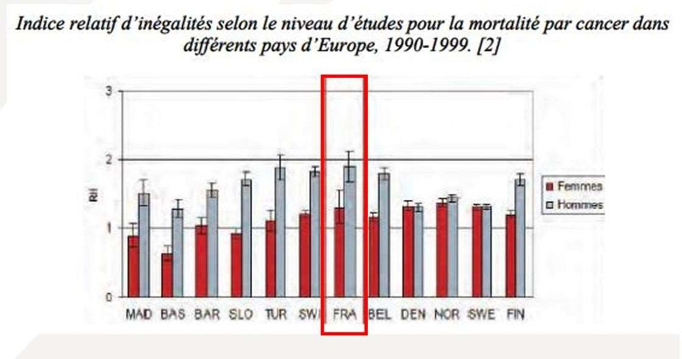
A. La France est un des pays d’Europe de l’Ouest avec les inégalités sociales de santé les plus marquées
VRAI - Malheureusement c’est vrai. Si on prend l’exemple de la mortalité par cancer, la France fait partie des pays européens avec le taux les inégalités sociales les plus marquées, on peut le voir dans ce graphique (diapo tirée du cours « Inégalités sociales de santé » de Dr Morgane Michel) :
B. L’espérance de vie est réduite pour les populations défavorisées socialement mais la qualité de vie ne change pas en fonction du groupe social
FAUX - L’espérance de vie n’a pas la même qualité en fonction du groupe socioprofessionnel, comme on peut le voir ici (diapo tirée du cours « Inégalités sociales de santé » de Dr Morgane Michel) :
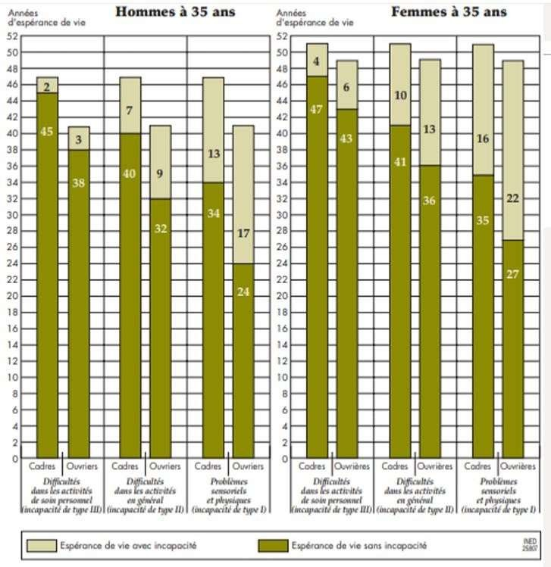
C. Pour définir la précarité, deux seuils sont utilisés : revenus mensuels du ménage inférieurs à 50% ou 60% du revenu médian français
FAUX - Ce sont les seuils de pauvreté et non pas de précarité ! La précarité est une absence d’une ou plusieurs sécurités et n’a pas de seuil précis !
D. La précarité touche entre 20 et 25% de la population française VRAI - Oui, ce qui est énorme malheureusement.
E. Il est important d’adopter des stratégies ciblées pour réduire les inégalités sociales, car elles ciblent la population à risque
FAUX - Vigilance max, on lit attentivement l’item. L’approche ciblée n’est pas la meilleure approche car elle risque de stigmatiser les populations en question et de marginaliser les groupes intermédiaires. La meilleure approche est l’universelle proportionnée !
Réponses exactes : A et D

Question 11
Concernant les grands problèmes de santé, laquelle (lesquelles) de ces propositions est (sont) exacte(s) :

A. Les grands objectifs d’une politique de santé sont : Améliorer la santé de la population desservie, assurer une protection financière contre les coûts associés à une mauvaise santé et répondre aux attentes des gens (les traiter avec dignité)
VRAI - Tout est parfait !
B. L’objectif de la bonne santé est unique, c’est la qualité : le meilleur niveau moyen réalisable
FAUX - L’objectif de la bonne santé est DOUBLE, la qualité et l’équité.
C. Afin de réduire le nombre de décès, la politique de santé intervient seulement au niveau des systèmes de soin et de santé
FAUX - La politique de santé intervient au niveau du système de soin, du système de santé MAIS AUSSI au niveau des habitudes de vie.
D. Le rapport de la DREES de 2022 informe que l’espérance de vie est élevée mais stagne en 2022 tout en étant inférieure à celle de 2019
VRAI - Exact ! Mot pour mot votre cours. J’avoue que c’est une info qui peut paraître inutile mais il faut quand même la connaître.

E. La période hygiéniste caractérise les miasmes et l’environnement et prend lieu entre le 19ème et 20ème siècle
FAUX - Attention à bien connaître les périodes historiques, la période hygiéniste caractérise en effet les miasmes et l’environnement, mais elle est entre le 18ème et le 19ème siècle.
Réponses exactes : A et D

Question 12
Concernant les grands problèmes de santé, laquelle (lesquelles) de ces propositions est (sont) exacte(s) :
A. La pénicilline a été découverte en 1928 par Flemming durant la période hygiéniste FAUX - La pénicilline a été découverte durant la période biomédicale ! En effet, celle-ci correspond au XIXème-XXème siècle. La période hygiéniste est juste avant pendant le XVIIIème-XIXème. Si vous ne saviez pas, vous pouvez y réfléchir logiquement : on commence par se rendre compte que l’hygiène à de l’importance pour la santé, puis on réfléchit à ce qui provoque plus précisément les maladies et enfin on découvre les micro-organismes.
B. La transition épidémiologique est marquée par la transformation des causes de décès depuis les maladies chroniques vers les maladies infectieuses, elle a lieu durant la période de santé publique
FAUX - C’est l’inverse, attention à bien lire l’item même si en santé publique on n’a pas trop le temps. Durant la transition épidémiologique on passe des maladies infectieuses comme principales causes des décès aux maladies chroniques et dégénératives et aux accidents. Encore une fois si on se souvient plus on réfléchit logiquement. Juste avant la période de santé publique, durant la période biomédicale on découvre les micro-organismes justement parce qu’il y a des maladies infectieuses et on essaie de les soigner. Et une fois que celles-ci le sont, ce sont les maladies chroniques qui prennent leur place, d’où la transition épidémiologique.
C. Chez les hommes, le cancer ayant le plus d’incidence en 2023 est le cancer du poumon
FAUX - Attention à ne pas confondre incidence et mortalité. Le cancer du poumon est le plus mortel mais celui qui a le plus d’incidence est le cancer de la prostate chez les hommes. Ce qui signifie avec d’autres mots qu’il y a plus de cancers de la prostate chez les hommes, néanmoins ceux-ci sont mieux soignés que le cancer des poumons, le cancer des poumons fera donc plus de morts. Attention à ne pas confondre aussi avec les femmes, pour elles c’est le cancer du sein qui a à la fois le plus d’incidence et qui cause le plus de mortalité en 2023.
D. Les maladies psychiatriques sont la première cause de dépenses en santé VRAI - C’est bien ça, suivi des maladies cardiovasculaires comme deuxième cause de dépense, puis les cancers en troisième. Faites attention à ne pas confondre les différentes hiérarchisations de pathologies en fonction de la cause de décès, des causes prématurées et évitables etc.
E. 40% des cancers pourraient être évités par la modification des comportements
VRAI - Tout à fait ! Ça parait énorme mais si on ne fumait pas, on ne buvait pas, on faisait plus de sport, il y aurait beaucoup moins de cancers. D’où les plans de lutte contre le cancer et l’importance de la prévention.

Réponses exactes : D et E Question 13
Le cancer colorectal représente chaque année en France plus de 17 000 décès. Il existe un programme national de dépistage organisé du cancer colorectal (PNDOCCR), dont l’objectif principal est de diminuer la mortalité grâce à une repérage précoce des lésions. Ce programme repose sur un test de détection de sang occulte dans les selles, proposé à toutes les personnes à risque de développer un cancer colorectal. À noter qu’en 2015, le test de dépistage a subi des modifications, devenant ainsi plus simple et plus sensible. En cas de test positif, une coloscopie complète doit être pratiquée pour confirmer le diagnostic.

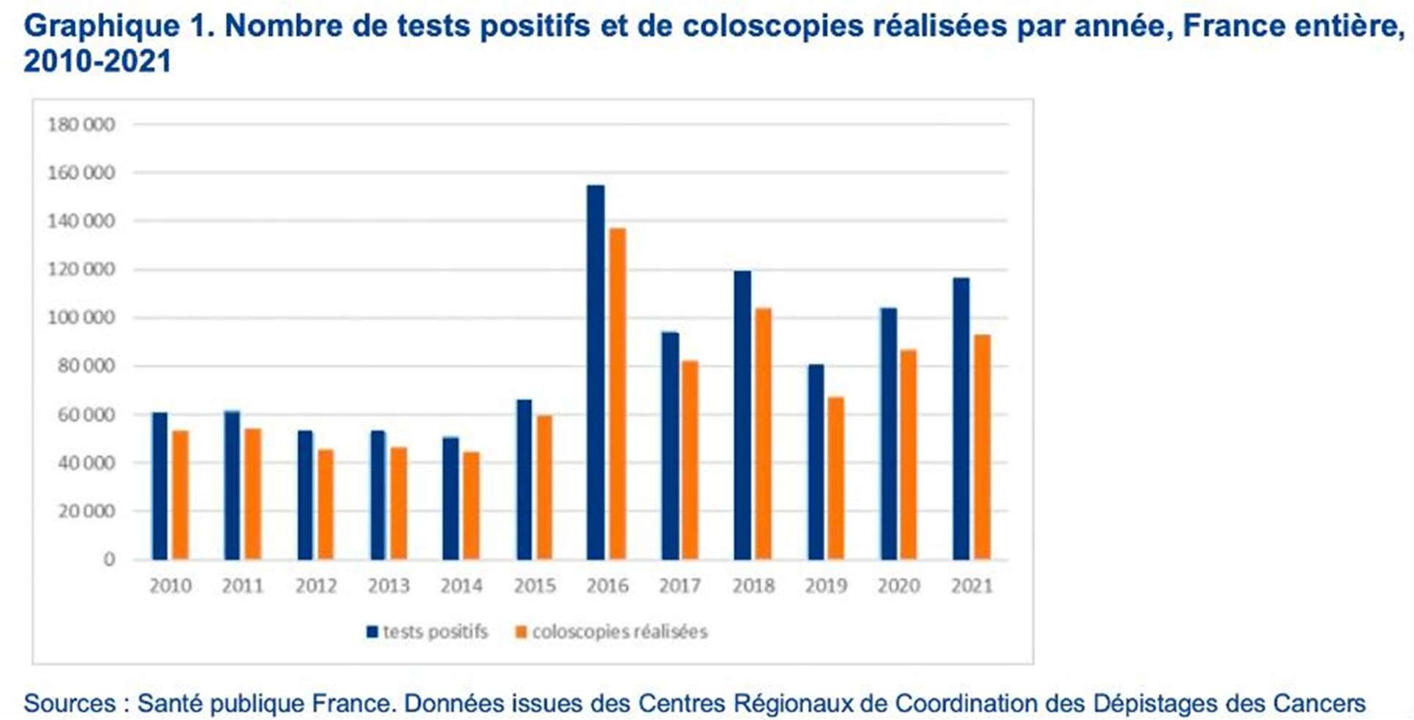
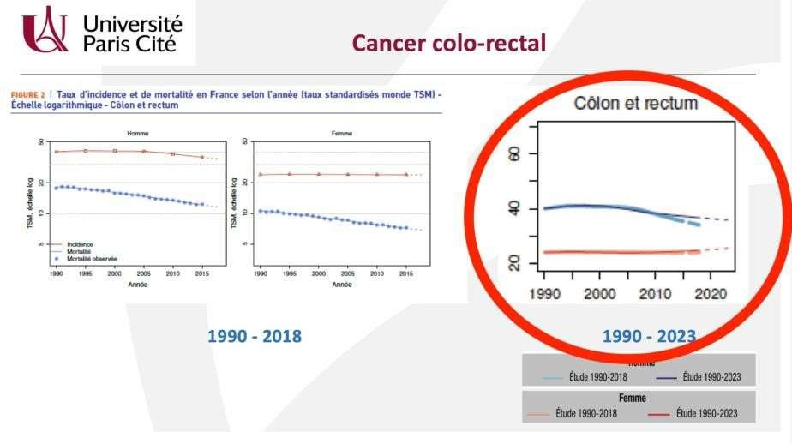
À partir des données présentes dans ce graphique et à l’aide de vos connaissances, laquelle (lesquelles) des propositions suivantes est (sont) exactes ?
cas celui du cancer colo-rectal), et enfin il y a l’investissement dans la recherche en prévention primaire.
E. L’incidence du cancer colorectal augmente annuellement
VRAI - Tout à fait ! Il s’agissait là d’un item de cours, le graphique ne pouvait pas nous aider à répondre à l’item (la figure ne nous donne pas d’information sur l’incidence). En effet, il est noté dans le cours que l’incidence du cancer augmente annuellement entre 1990 et 2023 (et ce moins fortement chez les hommes que chez les femmes). Ainsi, on retrouve ce phénomène dans le cas du cancer colorectal (mais aussi dans les autres types de cancer), comme vous pouvez le voir ci-dessous avec la diapo 34 du cours sur l’état de santé en France
:

- L’augmentation du nombre de coloscopies réalisées à partir de 2016 est dû au changement de test de dépistage
FAUX - Attention ! Rien sur le graphique ni dans le texte ne nous permet de dire ça ! Sur le graphique, on observe bel et bien une augmentation du nombre de coloscopies à partir de 2016, et cela est en effet peut-être dû au changement de test. Néanmoins on ne peut pas l'affirmer, c’est simplement une supposition !
- Le nombre de cas de cancer colorectal a quasiment doublé entre 2010 et 2021 FAUX - Attention au piège ! Il ne faut pas surexprimer le graphique : sur la figure, on observe qu’en 2010 on comptait 60 000 cas de test positifs de dépistage du cancer colorectal, et en 2021, on en recensait environ 120 000. On peut donc dire qu’entre 2010 et 2021, le nombre de tests positifs de dépistage du cancer colorectal a doublé. Cependant attention, un test de dépistage positif ne correspond pas à un diagnostic d’un cancer colorectal ! De plus, le graphique ne nous donne pas d’information sur le nombre de cas avérés de cancer colorectal, on ne peut donc pas valider l’item !
- Chez les femmes, le cancer colorectal est le 3ème type de cancer le plus présent, et c’est également la 2ème cause de mortalité par cancer
FAUX - Attention il y a une inversion ! Reprenons ensemble : pour commencer, les 3 premiers types de cancer les plus présents chez les femmes sont (dans l’ordre) : le cancer du sein, celui du côlon et enfin du poumon. D’un autre côté, les 3 premières causes de mortalité par cancer chez les femmes sont : le cancer du sein, celui du poumon et pour finir du côlon. Donc, chez les femmes, le cancer colorectal est le 2ème type de cancer le plus présent, et il s’agit de la 3ème cause de mortalité par cancer. Courage !

Réponses exactes : D et E Question 14
Parmi les propositions suivantes concernant les maladies cardiovasculaires et neurovasculaires, laquelle (lesquelles) de ces propositions est (sont) exacte(s)
:
A. Fumer augmente le risque d’infarctus du myocarde selon une relation continue, quantitative et linéaire
VRAI - Exactement ! Cela signifie donc que plus la consommation de tabac est importante, plus on risque de faire un infarctus du myocarde. Pour vous aider à visualiser, voici la diapo 65 du cours sur l’état de santé en France :


D. Le programme national de dépistage organisé du cancer colorectal est un exemple d’action de santé publique menée par l’État
VRAI - Yesss, pour rappel on considère qu’il y a 3 grands types d’actions de santé publique menées par l’État : il y a d’abord les plans nationaux (comme le Plan Cancer par exemple), puis les dépistages organisés (comme dans notre

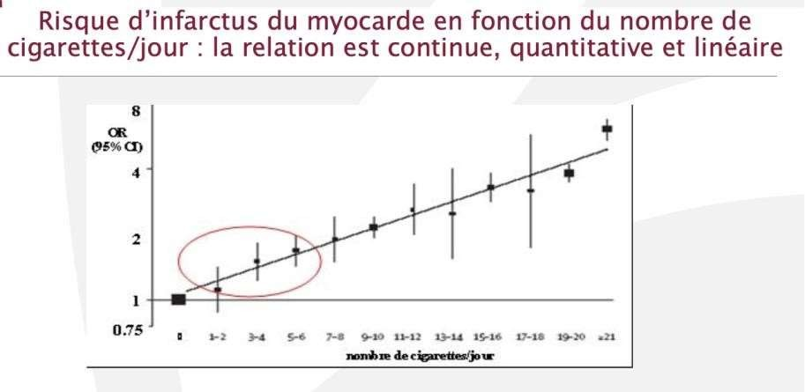
  - Un des buts de la vie est d’être en bonne santé

Je précise par ailleurs qu’il n’y a pas de seuil de consommation au-dessous duquel il n’y ait aucun risque. Même la consommation de quelques cigarettes par jour augmente significativement le risque d’infarctus du myocarde.
B. Le diabète de type 2 est la forme la plus fréquente du diabète, et cette forme de diabète survient essentiellement chez les adultes d’âge mûr, mais peut également survenir à un âge plus jeune
VRAI - Exact, tout est juste dans cette phrase ! Je rajoute par ailleurs que le diabète de type 2 est caractérisé par une résistance à l'insuline et une carence de sécrétion d'insuline. Attention à ne pas confondre avec le diabète de type 1, beaucoup moins fréquent, qui est principalement causé par la destruction des cellules bêta du pancréas, ce qui provoque une incapacité à sécréter de l’insuline. Cette forme de diabète survient essentiellement chez les enfants et les jeunes adultes.
C. Aujourd’hui en France 1 patient sur 3 est hypertendu
VRAI - C’est tout à fait ça ! Je vous rappelle par la même occasion qu’un patient sur 2 ne sait pas qu’il est hypertendu, et que seulement 1 patient hypertendu sur
4 a une pression artérielle contrôlée. Attention à ne pas vous emmêler les pinceaux avec tous ces chiffres, ça peut paraître un peu complexe au début, mais vous allez y arriver ! Courage !
D. L’obésité est une maladie chronique qui résulte de facteurs alimentaires, génétiques, épigénétiques et environnementaux
VRAI - C’est exactement la définition qu’il y a dans le cours ! Par ailleurs, souvenez-vous que l’obésité touche 17% des adultes en France, et correspond à un IMC ≥ 30.
E. L’hypercholestérolémie correspond à un taux de cholestérol LDL supérieur à 1,6 g/L
VRAI - Encore une fois c’est juste ! Je vous rappelle par la même occasion que l’hypercholestérolémie est un trouble métabolique qui se traduit par un taux élevé de cholestérol LDL, et qu’aujourd’hui on compte un adulte sur 5 en situation d’hypercholestérolémie.
FAUX - Attention, la santé n’est pas un but de la vie, mais plutôt une ressource, qu’on utilise pour atteindre des objectifs et satisfaire ses besoins. C’est une conception positive de la santé.
- Certaines populations, comme les personnes âgées, les jeunes enfants et les adolescents sont plus vulnérables face à certains problèmes de santé
VRAI - Tout à fait ! On dit que ce sont des groupes à risque.
- Les jeunes sont particulièrement touchés par des problèmes de santé mentale et d’addiction
VRAI - Encore une bonne réponse : les jeunes sont plus à même de développer des addictions envers des substances telles que la nicotine, l’alcool ou encore le cannabis. De plus, ils sont particulièrement touchés par le suicide, qui représente 15% des décès chez les 15-24 ans (chiffre bien supérieur à celui qu’on observe sur la population générale).
- On hiérarchise les problèmes prioritaires en fonction uniquement de leur mortalité et de leur morbidité
FAUX - Attention aux items péremptoires ! On peut aussi les hiérarchiser en prenant en compte le fardeau social et économique qu’ils représentent, ou de si ce sont des Affections Longues Durées par exemple.
- Un problème de santé requiert une action de santé publique s’il engendre énormément de douleurs chez les patients touchés
FAUX - Cela ne fait pas partie des critères retenus, qui sont les suivants : la morbidité/mortalité/létalité, les années de vies potentiellement perdues ajustées sur le handicap, la charge affective pour l’entourage, les coûts élevés. De plus, on engage une action de santé publique seulement s’il existe une ou des méthode(s) efficace(s), effective(s) et acceptable(s).
Réponses exactes : B et C

Question 16
Parmi les propositions suivantes concernant les facteurs de risque comportementaux, laquelle (lesquelles) de ces propositions est (sont) exacte(s)
:

- L’OMS définit l’addiction comme un état de dépendance périodique ou chronique à des substances
FAUX - Je sais j’ai fait un piège pas très gentil mais à la fin de la définition c’est “à des substances ou des comportements”, pensez au jeu pathologique. Comme quoi il faut bien lire les items JUSQU’AU BOUT.
B. En France, ¼ des 18 - 75 ans fument quotidiennement VRAI - C’est énorme, pas vrai ? Et pourtant c’est bien le cas.

Réponses exactes : A, B, C, D et E

Question 15
Parmi les propositions suivantes concernant les grands problèmes de santé en France, laquelle (lesquelles) de ces propositions est (sont) exacte(s) :
- Il y a une consommation seuil de cigarettes sous laquelle il n’y a pas de risque
FAUX - C’est un concept essentiel de votre cours, il n’y a pas de consommation seuil sous laquelle il n’y aurait aucun risque !!! (J’insiste là-dessus mais c’est vraiment hyper important).
- Le tabagisme est la 2ème cause de mortalité évitable
FAUX - C’est la 1ère ! Rien qu’en France le tabagisme est responsable de 13% des décès (ça se voit que je déteste vraiment le tabac ?).

Réponses exactes : B et E Question 17
E - La lutte contre le tabac a commencé en 1967 avec la Loi Veil
VRAI - Encore une fois, on vérifie chaque partie de la question. La date ? Ok. La loi ? Ok aussi alors on n’hésite pas à cocher.
Concernant les facteurs de risque comportementaux, laquelle (lesquelles) de ces propositions est (sont) exacte(s) :

- Il y a 47 millions d'expérimentateurs d’alcool en France
VRAI - C’est 11 millions de plus que les expérimentateurs de tabac, ça montre vraiment la banalisation de la consommation d’alcool en France.
- L’alcool est responsable de 1/3 des accidents de la route et multiplie par 40 le risque d’avoir un accident de la voie publique à un taux supérieur à 2g
VRAI - Il augmente également le risque d’accidents du travail ainsi que les risques psycho-sociaux comme notamment les violences conjugales. C’est un item très long, allez-y étape par étape et vous allez y arriver !
- La consommation d’alcool est la première cause de handicap mental d’origine non génétique chez l’enfant
VRAI - C’est une des conséquences de la consommation “passive” d’alcool. Elle est responsable entre autres du Syndrome d’Alcoolisation Fœtale qui touche 0,5 à 3 naissances pour 1000 dans le monde occidental. En France, 1 enfant naît avec les conséquences d’une alcoolisation fœtale par jour.
  - cancer sur 3 est lié à la consommation d’alcool en France
FAUX - 8% des cancers sont attribuables à l’alcool, notamment des cancers de la bouche, larynx, foie, côlon… L’alcool est responsable également de troubles cardio-vasculaires, de cirrhoses, et atteint le cerveau. C’est le tabac qui est responsable d’⅓ des cancers en France (les items déprimants de fou aled).
- L’activité physique se définit comme tout mouvement corporel produit par la contraction des muscles squelettiques et qui entraîne une dépense d’énergie inférieure à la dépense de repos
FAUX - Attention à biennn tout lire attentivement !! C’est bien “supérieur” et pas “inférieur”. Item hyper piégeux et hyper long, je vous conseille vraiment de vous arrêter à chaque mot de l’item pour vérifier et suivez votre instinct c’est grave important !!
- Pour les enfants et adolescents de 5 à 17 ans, il est recommandé de pratiquer au moins, au cours de la semaine, 150 minutes d’activité d’endurance d’intensité modérée ou au moins 75 minutes d’activité d’endurance d’intensité soutenue
FAUX - Ce sont les recommandations pour les adultes. Pour les enfants et adolescents, il est recommandé d’accumuler au moins 60 minutes par jour d’activité physique d’intensité modérée à soutenue.
C. Les indicateurs globaux de la santé sexuelle de la population française sont satisfaisants par rapport à de nombreux pays
VRAI - C’est une phrase du cours. Même si tout n’est pas parfait et que tous les objectifs ne sont pas encore atteints, la santé sexuelle reste globalement satisfaisante.
D. En France, un tiers des grossesses reste non prévu
VRAI - C’est exact ! Et ces grossesses imprévues aboutissent 6 fois sur 10 à une interruption volontaire de grossesse. Donc protégez-vous c’est important !
E. La couverture vaccinale VHB est suffisante chez les adolescents et adultes exposé. FAUX - Elle est INsuffisante. D’ailleurs, la couverture vaccinale HPV est également trop faible.
Réponses exactes : C et D

Question 19
En 2021, Santé Publique France a publié son baromètre annuel rapportant l’état de la santé publique en France. Les 24 514 participants à l'enquête téléphonique ont été sélectionnés de manière aléatoire afin de répondre à un sondage pour détailler les facteurs socio-démographiques pouvant impacter la non-observance des recommandations d’activité physique.

Réponses exactes : A, B, C

Question 18
Concernant les facteurs de risque comportementaux, laquelle (lesquelles) des propositions suivantes est (sont) exacte(s) :
A. La sédentarité correspond à l’absence d’activité physique
FAUX - La sédentarité est indépendante de l’inactivité physique. Elle se définit par tout comportement caractérisé par une dépense énergétique inférieure à 1,6 METs (Équivalent métabolique ou Metabolic Equivalent Task) incluant la position assise ou allongée.

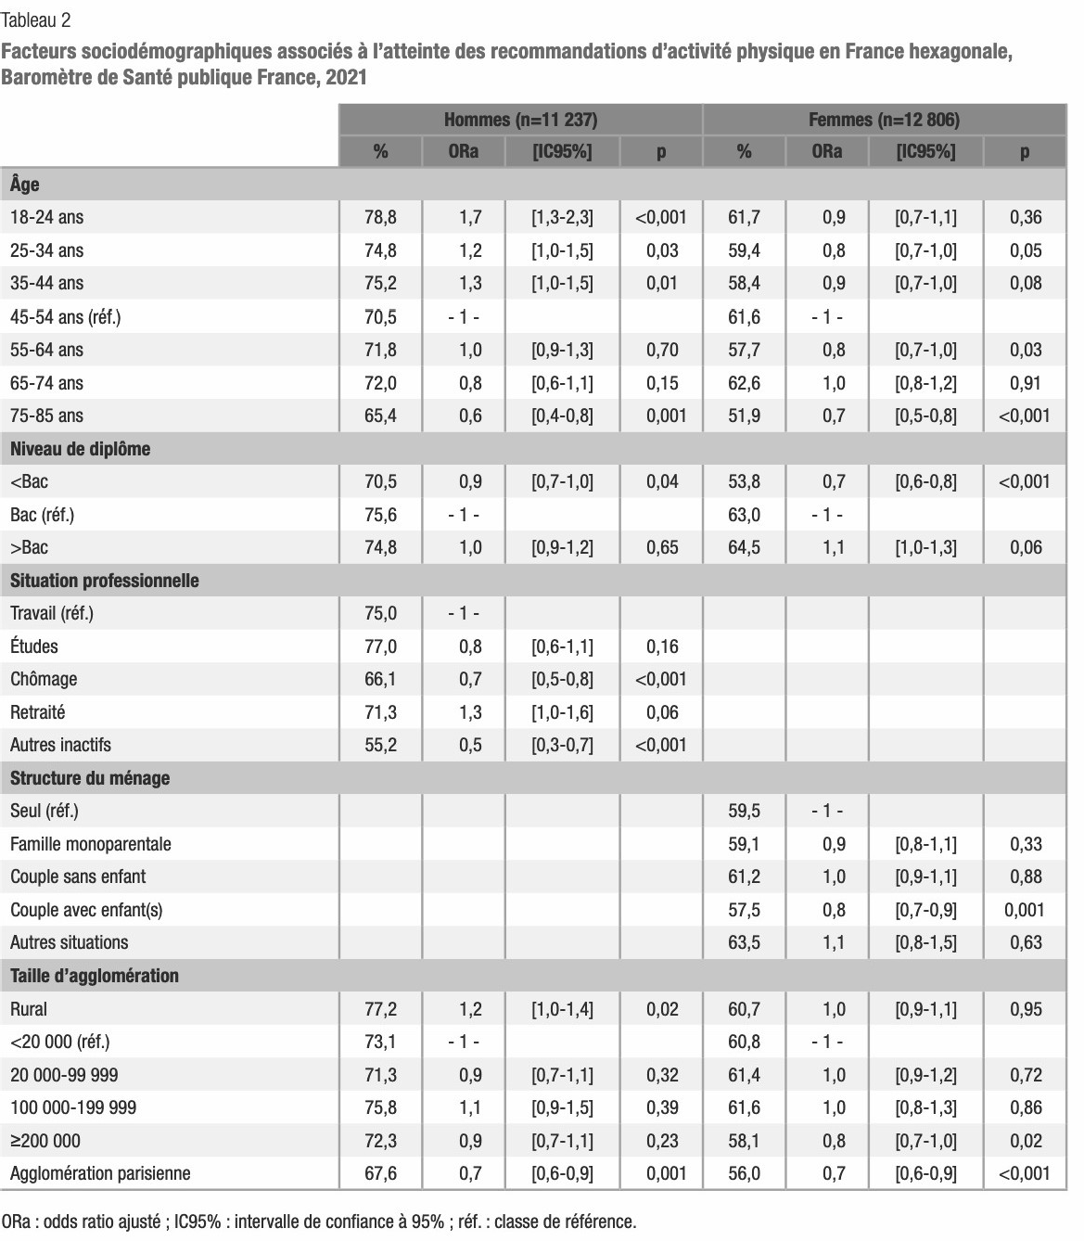
À partir des données présentes dans ce tableau et à l’aide de vos connaissances, laquelle (lesquelles) des propositions suivantes est (sont) exactes ?
B. Les consommations alimentaires et l’activité physique sont des facteurs de risque des maladies cardiovasculaires, des cancers, de l’obésité et du diabète de type 2 FAUX - Ne vous laissez pas piéger par le « facteurs de risque ». Un facteur de risque peut favoriser une maladie ou l'empêcher. On peut notamment penser à l'activité physique et la consommation de fruits et légumes qui sont des facteurs bénéfiques et limitent le développement de maladie, au contraire du tabac et de l'alcool qui sont au des facteurs nuisibles (cf. cours sur les facteurs de risques).
C. Il n'existe pas de corrélation entre la taille de l'agglomération et la prévalence de l'atteinte aux recommandations d'activité physique, quel que soit le sexe
FAUX - Même si les valeurs sont plutôt similaires entre les différentes tailles d'agglomération pour les femmes (60,7% pour les communes rurales et 61,6% pour les communes de 100 000 à 199 999 habitants), on constate que les communes rurales sont plus touchées par les atteintes aux recommandations pour les deux sexes (77,2% pour les hommes et 60,7% pour les femmes), comparées aux communes les plus densément peuplées de la région parisienne (67,6% pour les hommes et 56,0% pour les femmes). On ne peut donc pas affirmer qu’il n’y a pas de corrélation, mais attention on ne peut pas non plus affirmer qu’il y en a une, on peut seulement en faire l’hypothèse.
D. La méthode utilisée se réfère à l'épidémiologie descriptive
VRAI - Elle vise à déterminer l'état de santé de la population, notamment par le biais de questionnaires. L'épidémiologie analytique sert quant à elle à connaître les déterminants de la santé (donc la manière dont ces facteurs interviennent sur la santé de la population). Enfin, l'épidémiologie évaluative sert à évaluer les politiques de santé afin de connaître leur efficacité.
E. De façon générale, la population française a tendance à plutôt bien respecter les recommandations de Santé Publique France.
FAUX - Dans toutes les catégories, on observe que les proportions sont toutes supérieures à 50%, ce qui signifie que plus de 50% des participants ne respectent pas tout ou partie des recommandations d'activité physique.
Réponses exactes : A et D

Question 20
Concernant les facteurs de risque comportementaux, laquelle (lesquelles) des propositions suivantes est (sont) exacte(s) ?
- Les déterminants de la santé sexuelle sont le champ individuel, le champ communautaire et le champ structurel et contextuel
VRAI - C’est bien cela ! Le champ individuel concerne l’individu personnellement, celui communautaire désigne l’influence de son entourage et environnement, et encore le champ structurel et contextuel englobe le contexte global et les systèmes de son pays notamment.
- La pensée “Blaming the victim” attribue la responsabilité uniquement aux comportements individuels
VRAI - Eh oui ! On suppose que l’individu est entièrement responsable de son comportement.

A. Les hommes font généralement moins d’activité physique que les femmes VRAI - Ce tableau détaille la prévalence de l'atteinte aux recommandations d'activité physique par facteurs socio-professionnels, ce qui signifie que pour des valeurs élevées, il y aura moins de personnes par catégorie (tranche d'âge, situation professionnelle...) qui respecteront les recommandations d'activité physique. Quand on regarde la colonne de l’âge, on constate que les proportions vont de 65,4% pour les plus âgés à 78,8% pour les plus jeunes, tandis que chez les femmes ces proportions vont de 51,9% à 61,7%.

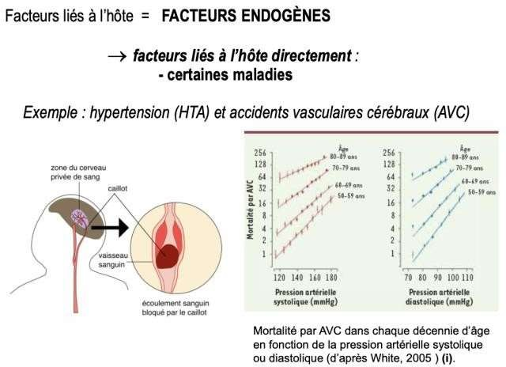
C. La pensée “Blaming the victim” est réductrice et ne prend pas en compte tous les facteurs influant sur le comportement individuel
VRAI - Elle néglige les forces sociales, c’est-à-dire les déterminants sociaux et économiques qui peuvent influer sur le comportement d’un individu. Rappelez-vous : les personnes avec des plus bas revenus sont plus susceptibles de fumer par exemple.
D. Il est intéressant d’utiliser le point de vue “Blaming the society”
VRAI - Cela prend en compte les déterminants sociaux et économiques afin d’expliquer les possibles comportements à risque des individus.
E. Les individus ne sont pas tous égaux face aux comportements à risque VRAI - Cela rejoint les précédents items, mais l’adoption de comportements à risque ne dépend pas seulement de l’individu en lui-même, mais également de ce qui l’entoure.

Réponses exactes : A, B, C, D et E

Question 21
Concernant la question de causalité en médecine, laquelle (lesquelles) des propositions suivantes est (sont) exacte(s) ?
A. Comparés aux médicaments de niveau 2 et 3, les médicaments de niveau 1 sont ceux qui augmentent le plus le risque d’être responsable d’un accident de la circulation FAUX - Et non ! Justement, les médicaments de niveau 1 n’augmentent pas le risque d’être responsable d’un accident. Cependant, c’est bien le cas des médicaments de niveau 2 (augmentation du risque d’environ 30%) et de niveau 3 (augmentation du risque de 25%).
B. Les facteurs psychologiques, comme le stress ou la dépression, sont des facteurs de risque endogènes
FAUX - Les facteurs psychologiques sont des facteurs de risque exogènes, liés à l’environnement de la personne ! En effet une personne ne se trouvera pas dans le même état psychologique selon son environnement (c’est-à-dire où elle est, avec qui elle est, ce qu’elle fait, etc).
- La génétique est un facteur endogène qui peut agir sur le développement de certaines maladies
VRAI – Tout à fait !
- En épidémiologie de population, la démonstration de la causalité est impossible
VRAI - Exactement ! En effet, en épidémiologie de population l’approche expérimentale est difficilement envisageable, c’est pourquoi on dit que la démonstration de la causalité est impossible. Pour faire face à ce problème, on privilégie l’accumulation de preuve en utilisant les critères de Hill !
- L’hypertension artérielle est un facteur de risque d’AVC
VRAI - Totalement ! L’hypertension artérielle est l’exemple cité dans votre cours concernant les facteurs de risque endogènes. Ainsi, avoir une pression artérielle élevée est considéré comme un facteur endogène, ce qui provoque une augmentation du risque d’AVC chez les personnes concernées. Voici la diapo du cours (CM4 sur la causalité et les FDR, de Pr Isabelle Momas) qui vous le rappelle :
Réponses exactes : D et E

Question 22
Concernant les facteurs de risques, laquelle (lesquelles) des propositions suivantes est (sont) exacte(s) ?
A. Un facteur de risque pour une maladie est un facteur auquel l’exposition augmente la probabilité d’apparition de cette maladie
FAUX - Piège ! Un facteur de risque modifie la probabilité d’apparition d’une maladie. On peut à nouveau penser à l'activité physique et la consommation de fruits et légumes qui sont des facteurs bénéfiques et limitent le développement de maladie, au contraire du tabac et de l'alcool qui sont des facteurs nuisibles.
B. L’étude cas-témoins permet de définir une population à risque accumulant des facteurs péjoratifs afin de mieux lutter contre les facteurs d’une telle accumulation
VRAI - Il s’agit de l’étude de l’ensemble des facteurs favorisant une maladie, à ne pas confondre avec l’étude exposés-non exposés qui se concentre sur la lutte contre un facteur en particulier !
C. Des facteurs exogènes tels que l'atopie chez les parents peuvent multiplier par 2 le risque d'asthme chez l'enfant
FAUX - Les antécédents parentaux tels que l'asthme peuvent avoir un impact sur les enfants mais il s'agit de facteurs endogènes (souvenez-vous, ils sont liés à l'hôte directement !).
- Les maladies d’origine infectieuses ou carentielles sont liées à la présence d’une cause forte
VRAI - Il peut s’agir par exemple d’un agent unique (micro-organisme, carence…) qui sera la cause principale de la maladie. La lutte contre la maladie peut donc se concentrer sur la lutte contre cet agent, là où les maladies chroniques sont la plupart du temps dues à plusieurs facteurs.
- D’après le diagramme de Freudenberg, la présence de 0,8 grammes par litre de sang multiplie par 10 le risque d’être impliqué dans un accident de la circulation par rapport à une personne sobre, ce qui illustre les facteurs de risque liés au comportement
VRAI - L’alcool est un facteur endogène lié au comportement de l’hôte. Sachez que conduire avec une concentration de 0,8 grammes d'alcool par litre de sang

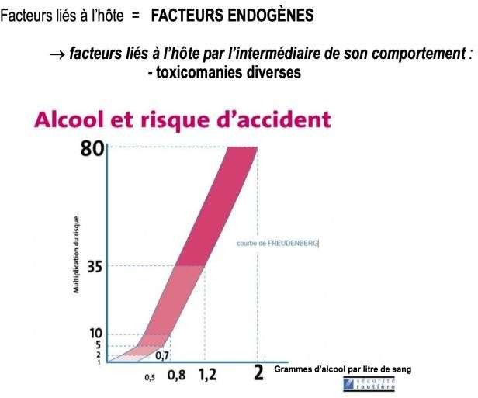
est un délit puni par la loi. Je remets la diapo (tiré du CM4 de Dr Isabelle Momas) juste ici :
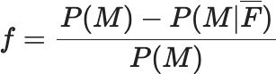
Réponses exactes : B, D et E
C. Le risque de développer une infection nosocomiale attribuable à une ponction lombaire dans cet hôpital est de 49%
VRAI - Mêmes proportions qu’à l’item A, mais cette fois le risque attribuable se calcule en soustrayant la proportion de personnes malades n’ayant pas été exposées au facteur à celle de personnes malades ayant été exposées au facteur RA = P(M|F) - P(M|F ) = 50%-1% = 49%
D. La fraction étiologique du risque de développer une infection nosocomiale en population générale à la suite d’une ponction lombaire est supérieure à 90% VRAI - On calcule la fraction étiologique en population générale grâce à la formule suivante :

On cherche tout d’abord P(M) qui correspond à la proportion de personnes malades sur l’ensemble de la population, qu’elle ait été exposée au facteur ou non, soit (750+35)/5000 = 785/5000 ≈ 15,7% ≈ 16%. On cherche ensuite P(M/F ) qui est égal à la proportion de personnes malades sans avoir été exposées au facteur, soit 35/3500 = 1%. On peut donc enfin calculer f = (16-1)/16 = 15/16 ≈ 93%
> 90%

Question 23
Une ponction lombaire est un examen médical visant à prélever du liquide céphalo-rachidien (LCR) dans la cavité subarachnoïdienne au moyen d’une fine aiguille sous anesthésie locale. On s’intéresse à une cohorte de 5000 patients d’un hôpital. Sur les 1500 patients ayant subi une ponction lombaire dans les 6 derniers mois, 750 n’ont développé aucune infection nosocomiale. Pour les 3500 patients n’ayant pas subi de ponction lombaire, 35 ont développé une infection nosocomiale.
Concernant les facteurs de risques, laquelle (lesquelles) des propositions suivantes est (sont) exactes ?
A. Le risque relatif de développer une infection nosocomiale après une ponction lombaire dans cet hôpital est d’environ 14
FAUX - Le risque relatif se calcule en divisant la proportion de personnes malades sachant qu’elles ont été exposées au facteur par la proportion de personnes malades n’ayant pas été exposées au facteur. Ici 750 personnes ne sont pas tombées malades, ce qui signifie que 1500-750 = 750 sur 1500 personnes opérées ont développé une infection nosocomiale, ce qui donne 750/1500 = 50%. Sur les 3500 patients non opérés, 35 ont développé une infection nosocomiale, soit 35/3500 = 1%. On calcule donc le risque relatif RR = 50/1 = 50. Il faut donc bien penser à calculer les proportions de sujets suite à l’exposition à un facteur et pas seulement garder les effectifs !
B. La fraction étiologique du risque de développer une infection nosocomiale après avoir subi une ponction lombaire chez les exposés se calcule avec la formule suivante
:
FAUX - Cela correspond à la fraction étiologique en population générale ! La fraction étiologique chez les exposés possède P(M/F) au numérateur et au dénominateur puisque l’on se concentre sur les personnes ayant été exposées au facteur F.
E. Si le risque relatif est de 14, alors les sujets malades ont 14 fois plus de risque d’être exposés que les non-malades
FAUX - Le risque relatif correspond au risque pour un patient de tomber malade après avoir été exposé au facteur. Cela signifie donc que pour un risque relatif de 14, un patient exposé aura 14 fois plus de risque de développer une maladie.
Réponses exactes : C et D

Question 24
Concernant les facteurs de risque, laquelle (lesquelles) des propositions suivantes est (sont) exactes(s) ?
- Les facteurs de risque des maladies chroniques sont contributifs
VRAI - Effectivement ! L’effet de chaque facteur dépend du niveau des autres facteurs du groupe. Je vous renvoie au diapo 10 de votre cours, où on voit à quel point le risque d’infarctus du myocarde est démultiplié par les différents FDR.
- La pensée médicale est de type probabiliste VRAI - Exact !
- La plausibilité biologique est un critère de Hill
VRAI - Tout à fait ! Il y en a 6 autres : la force de l’association, une relation entre dose et effet, une relation temporelle entre le facteur et la maladie, une diminution de l’incidence quand on supprime le facteur, association constante et reproductive, et enfin une compatibilité et cohérence avec d’autres données scientifiques.
- Le soin et la prévention sont plus difficiles pour les maladies chroniques que pour les maladies infectieuses, parasitaires ou carentielles
VRAI - Les maladies chroniques étant souvent multifactorielles, les facteurs étiologiques sont imbriqués. Les maladies infectieuses, elles, sont causées par une cause forte, un agent F, sur lequel il est très souvent facile d’agir.

Réponses exactes : A, B, C, D et E Question 25
E. Les critères de Hill sont au nombre de 7 VRAI - Et encore un item vrai, cf item C.
Concernant la causalité et les facteurs de risque, laquelle (lesquelles) des propositions suivantes est (sont) exactes(s) ?
A. Pour étudier les facteurs de risque d’une maladie, on se base sur 3 approches différentes
FAUX - Attention, il n’y a que 2 approches pour étudier les facteurs de risque : une 1ère approche qui recherche l’ensemble des facteurs favorisant une maladie, et une 2ème approche qui étudie l’ensemble des effets d’un facteur donné.
- En identifiant les facteurs de risque d'une maladie, on peut définir une population à risque et ainsi instaurer une surveillance renforcée pour ces individus
VRAI - Ouii, comme rappelé à l’item A, il est possible d’étudier les FDR d’une maladie en recherchant l’ensemble des facteurs qui favorisent une maladie (par exemple pour l’infarctus du myocarde, il s’agit du tabagisme, de l’obésité, de la sédentarité, etc). Si l’on connaît l’ensemble des FDR d’une maladie, on peut déterminer la population à risque (toujours pour l’exemple de l’infarctus du myocarde, la population à risque correspondra aux personnes obèses, aux fumeurs, etc). Pour rappel, la population à risque est composée d’individus présentant une accumulation de FDR. Ainsi, après avoir identifié cette population, celle-ci verra son état de santé surveillé, et en parallèle, des actions seront menées pour lutter contre l’accumulation des FDR.
- Par définition, l’expérimentation consiste à comparer l’incidence de la maladie dans 2 groupes semblables en tous points
VRAI - C’est la définition du cours ! Je vous rappelle par ailleurs que l’expérimentation compare un groupe exposé à un facteur et un autre groupe non exposé. Ayez également bien en tête que le résultat d’une expérimentation rend possible l’imputation causale entre un facteur et une maladie, contrairement à l’observation où il est impossible de démontrer une causalité.
- L’essai thérapeutique est une méthode d’expérimentation permettant de mettre en évidence une causalité
VRAI - Yes, comme précisé dans le cours, l’essai thérapeutique est un type d’expérimentation, qui, par définition, est la meilleure méthode pour mettre en évidence une causalité.
- La pollution atmosphérique urbaine est un facteur de risque exogène influençant le risque de récidive d’infarctus du myocarde
FAUX - Et non ! La pollution atmosphérique urbaine est bien un facteur de risque exogène, mais elle influence la mortalité ! Le risque de récidive d’infarctus du myocarde est déterminé par l’activité physique, qui, par ailleurs, est un facteur endogène.
Réponses exactes : B, C et D
Question 26
Concernant le pilotage et le contrôle du système de soins, laquelle (lesquelles) des propositions suivantes est (sont) exacte(s) ?
- L’organisation du système de santé est indépendante du mode d’organisation de la protection sociale
FAUX - C’est l’inverse. L’organisation du système de santé est fortement dépendante du mode d’organisation de la protection sociale.
- Tous les pays peuvent offrir un système de santé à leur population
FAUX - Seuls les pays RICHES peuvent offrir un système de santé à leurs populations (sans financement, pas de système de santé).
C. La protection sociale est relativement récente et d’installation progressive VRAI - Elle s'est installée progressivement de 1880 à aujourd’hui.
D. L’un des objectifs du système de santé est de fournir des services qui répondent aux attentes
VRAI - C’est tout à fait ça ! Par exemple un accès aux soins 24h sur 24 ou encore un accès aux spécialistes dans des délais acceptables.
E. La protection sociale est financée par deux mécanismes : l’assurance privée et l’assurance publique obligatoire
FAUX - La protection sociale est financée par TROIS mécanismes : l’assurance privée, l’assurance publique obligatoire et l'épargne individuelle, familiale et collective (par exemple économiser pour sa santé correspond à l’épargne individuelle).
Réponses exactes : C et D

Question 27
Concernant les agences sanitaires, laquelle (lesquelles) des propositions suivantes est (sont) exactes ?
A. Concernant la régulation de l’offre de santé en régions, les ARS ont pour mission l'évaluation et la promotion de la qualité des formations des professionnels de santé
VRAI - En ce qui concerne la régulation de l’offre de santé en région, les ARS ont trois missions : autorisation et création des établissement et services de soins et attribution du budget, gestion du risque maladie (équilibre recettes/dépenses), évaluation et promotion des formations des professionnels de santé.
B. L’agence de la biomédecine contribue à assurer la sécurité sanitaire humaine dans les domaines de l’environnement, du travail et de l’alimentation
FAUX - Assurer la sécurité sanitaire humaine dans les domaines de l’environnement, du travail et de l’alimentation est un des missions de l’agence nationale de sécurité sanitaire de l’alimentation de l'environnement et du travail (ANSES).
C. Le haut conseil de la santé publique (HCSP) fait partie des agences sanitaires FAUX - Le Haut conseil de la santé publique (HCSP) est un organisme à vocation nationale dans le domaine de la santé hors agence.
D. Le lancement de l’alerte sanitaire est une des missions de Santé Publique France
VRAI - Santé Publique France a pour mission : l’observation épidémiologique et la surveillance de l’état de santé des populations, la veille des risques sanitaires,

- Les ARS sont au nombre de 27 depuis 2016
promotion de la santé et réduction des risques, développement de la prévention et de l’éducation pour la santé, préparation de la réponse aux menaces, crises et alertes sanitaire, lancement de l’alerte sanitaire.
E. L’établissement français du sang (EFS) gère les activités de collecte, préparation et distribution des produits sanguins labiles
VRAI - Exactement, l’EFS est en charge de ces trois activités, cette agence est aussi garante de la sécurité de la chaîne transfusionnelle, assure l’autosuffisance de la France en produits sanguins, assure le lien entre la générosité des donneurs et les besoins des malades, comprenant le don du sang, du plasma et des plaquettes.
FAUX - On compte 17 ARS (Agences Régionales de Santé) depuis 2016 en France.
- La HAS a pour mission d’évaluer les bénéfices et les risques liés à l’utilisation des produits de santé
FAUX - Il s’agit du rôle de l’ANSM (Agence nationale de sécurité du médicament et des produits de santé). La HAS (Haute Autorité de Santé) a notamment pour mission d’évaluer l’utilité médicale de l’ensemble des actes, prestations et produits.
C. Les ARS ont pour mission d’anticiper, préparer et gérer les crises sanitaires VRAI - Exact ! Les ARS ont comme objectif de mettre en place la politique de santé dans chaque région. Pour ce faire, elles ont 3 missions : veille et sécurité sanitaires ; financement et évaluation des actions de prévention et de promotion de la santé ; anticipation, préparation et gestion des crises sanitaires.

Réponses exactes : A, D et E

Question 28
Concernant le pilotage et le contrôle du système de soins, laquelle (lesquelles) des propositions suivantes est (sont) exacte(s) ?

- Un des objectifs d’un système de santé idéal est d’être global
VRAI - Exact ! Aucun secteur et aucun objectif ne doivent être négligés dans un système de santé idéal. Il faut aller de la prévention jusqu’aux soins les plus spécialisés. Il y a cinq autres objectifs d’un système de santé idéal : être accessible, efficace, acceptable, planifiable et évaluable, souple et modifiable. A bien connaitre !
- Les agences sanitaires ont pour missions de donner des avis scientifiques aux décideurs politiques
VRAI - Tout à fait ! Elles ont été créées à la suite de l’affaire du sang contaminé et elles permettent de dissocier l'évaluation des risques sanitaires et la prise de décision.
- Les trois services centraux exerçant une fonction administrative sont la DGS, la DGOS et la direction de la Sécurité sociale
VRAI - C’est bien ça. Elles ont toutes les trois des sous directions spécifiques.
D. La protection sociale ne protège pas faces aux risques liés au chômage et à la précarité
FAUX - Et si, elle protège face à 7 risques : risques liés aux maladies, aux accidents professionnels, à l’invalidité, à la vieillesse, à la maternité et la famille, à la précarité et au chômage.
E. Un système de santé est un ensemble de moyens organisationnels, humains, structurels et financiers destinés à réaliser les objectifs d’une politique de santé VRAI - Et oui ! C’est la définition de système de santé mot pour mot. Elle est un peu longue, faites attention à bien lire jusqu’au bout pour être sûr que certains mots n’ont pas été changés.

Réponses exactes : A, B, C et E Question 29
Concernant le pilotage et le contrôle du système de soins, laquelle (lesquelles) des propositions suivantes est (sont) exacte(s) ?

D. La protection sociale est financée par trois mécanismes qui ne peuvent pas coexister
FAUX - Attention à ne pas lire trop vite ! La protection sociale est bien financée par trois mécanismes (l’épargne individuelle, familiale ou collective, les assurances privées et l’assurance publique obligatoire), mais ils peuvent coexister.
E. Les ARS sont coordonnées par le CASA
FAUX - Attention à ne pas s'emmêler les pinceaux : le CASA (Comité d’animation du système d’agences) coordonne les Agences sanitaires (Agence de la Biomédecine, ANSM, ANSES, EFS, HAS, INCa, Santé Publique France) en réunissant régulièrement leurs directeurs généraux. Les ARS sont, elles, coordonnées par le CNP (Conseil national de pilotage). Bon courage, tu vas y arriver <3.
Réponse exacte : C

Question 30
Concernant les agences sanitaires, laquelle (lesquelles) des propositions suivantes est (sont) exacte(s) ?
A. L’ANSM exerce des missions relatives aux médicaments vétérinaires
FAUX - Et non, ça c’est l’ANSES : Agence nationale de sécurité sanitaire de l’alimentation, de l’environnement et du travail. Elle gère la sécurité sanitaire humaine, la protection des animaux et végétaux, l’évaluation des aliments et les médicaments vétérinaires. L’ANSM (= Agence nationale de sécurité du médicament et des produits de santé) quant à elle évalue les bénéfices et les risques liés à l’utilisation des produits de santé.
B. L’ANSES organise le prélèvement et la greffe d’organes
FAUX - Comme dit au-dessus, ce n’est pas un des rôles de l’ANSES. C’est plutôt l’Agence de la biomédecine qui organise le prélèvement et la greffe d’organes. C’est elle aussi qui intervient dans les domaines de la procréation, l’embryologie et la génétique humaine.
C. La HAS a pour missions de lancer l’alerte sanitaire
FAUX - Attention, c’est un des rôles de Santé Publique France et non de la HAS (= Haute Autorité de Santé) qui, elle, évalue l’utilité médicale des différentes prestations, certifie les établissements de santé, promeut les bonnes pratiques et le bon usage des soins et met à dispositions des guides pour améliorer la prise en charge.

Question 32
D. Une des missions de Santé Publique France est de développer la prévention et l’éducation pour la santé
VRAI - C’est bien ça. Santé Publique France a 6 missions : observation épidémiologique et surveillance de l’état de santé des populations, veiller sur les risques sanitaires, promouvoir la santé et la réduction des risques, développer la prévention et l’éducation pour la santé, répondre aux menaces, alertes et crises sanitaires, lancer l’alerte sanitaire.
Concernant les événements sanitaires indésirables, laquelle (lesquelles) des propositions suivantes est (sont) exactes(s) ?
A. Les événements sanitaires indésirables sont des événements indésirables qui se produisent dans le champ sanitaire ou qui sont susceptibles d’affecter la santé d’une personne
VRAI - En effet, si l’une des deux conditions est remplie, on peut parler d’événement sanitaire indésirable.

E. L’EFS a une action de lutte contre le cancer
FAUX - Ça c’est l’INCa (= Institut national du cancer). L’EFS (= Établissement français du sang) est quant à lui responsable de sécuriser les transfusions sanguines. Question un peu bourbier je vous ai mélangé les missions de toutes les agences sanitaires dans les items, mais les agences sanitaires et leurs missions c’est quelque chose à bien connaître ! Essayer de donner un mot pour représenter chaque agence sanitaire et pour moins se mélanger les pinceaux (ANSM => médicaments ; ANSES => animaux; EFS => sang…etc). Bon courage !
Réponse exacte : D

Question 31
Concernant les évènements sanitaires indésirables, laquelle (lesquelles) des propositions suivantes est (sont) exacte(s) ?

A. Le concept du risque iatrogène a émergé aux Etats-Unis après la publication du rapport “To err is human”
VRAI - Effectivement, ce rapport, sorti en 1999, a mis en lumière les défaillances et leurs conséquences sur la santé des individus, faisant émerger le concept du risque iatrogène.
B. Le “misuse” d’un médicament désigne son utilisation en l’absence d’indication ou d’efficacité démontrée
FAUX - Attention, c’est la définition de l’overuse ! Le misuse est l’utilisation de médicaments dont les risques dépassent les bénéfices attendus, ou alors une utilisation hors-AMM.
C. Le principe actif du médicament ne crée pas de risque pour le patient
FAUX - Le principe actif du médicament peut bel et bien être un risque pour le patient, en déclenchant par exemple des effets secondaires.
D. Certains actes sont particulièrement à risque comme les interventions chirurgicales, les endoscopies, les manœuvres obstétricales, les poses de cathéter ou encore les injections
VRAI - Longue liste mais tout est correct, c’est détaillé dans la diapo 17 de votre cours.

E. Le risque est perçu comme intolérable quand cela concerne des actes sur les nouveau-nés, les enfants, les mères ou encore les personnes âgées
FAUX - C’était presque bon, mais les personnes âgées ne sont pas considérées par la société comme un groupe pour lequel le risque est intolérable…
Réponses exactes : A et D

B. Les événements sanitaires indésirables associés aux soins concernent les actes de soins à but diagnostique, thérapeutique ou préventif mais pas les actes médicaux à visée esthétique
FAUX - Attention, lisez bien les items jusqu’au bout ! Ici les actes de soins concernés comprennent aussi les actes médicaux à visée esthétique.
C. Les infections associées aux soins sont toujours contractées dans un établissement de santé
FAUX - Attention petit piège, ce sont les infections nosocomiales qui sont forcément contractées dans un établissement de santé. Les infections nosocomiales font partie des infections associées aux soins. Par contre, les infections associées aux soins ne sont pas toujours nosocomiales, par exemple, elles concernent les infections contractées à la suite de soins réalisés à domicile.
D. Un aléa thérapeutique est un événement indésirable survenu en dépit de soins conformes et d’une prise en charge satisfaisante
VRAI - Exact ! C’est une phrase que vous avez dans votre cours (cf diapo 29 de votre cours sur les facteurs de risque liés aux actions et produits de santé). C’est un événement qui peut arriver malgré le fait que tout ait été bien fait lors d’une prise en charge d’un patient.
E. La prise en charge d’un événement sanitaire indésirable associé aux soins prend le dessus sur la prise en charge de la pathologie initiale à partir du niveau 4 de gravité
VRAI - Et c’est aussi à partir de ce niveau qu’un EIAS est considéré comme grave. Ce qu’il faut surtout savoir c’est qu’à partir du niveau 4 l’événement indésirable devient grave et la prise en charge initiale passe au second plan.

Réponses exactes : A, D et E Question 33
Concernant les facteurs de risque liés aux actions et produits de santé, laquelle (lesquelles) des propositions suivantes est (sont) exactes(s) ?
A. L’iatrogénie médicamenteuse correspond à toute réponse néfaste et non recherchée à un médicament survenant à des doses utilisées chez l’homme à des fins de prophylaxie, de diagnostic et de traitement
VRAI - Item long mais vrai, il y a aucun piège c’est une définition que vous avez sur la diapo 45 du cours sur les facteurs de risque liés aux actions et produits de santé.

E. Lors de l’utilisation normale d’un produit de santé, il peut ne pas y avoir de risque FAUX - Il y a toujours un risque ! C’est pourquoi il faut évaluer le rapport bénéfice-risque avant toute utilisation d’un produit de santé.
B. Le caractère évitable de l’iatrogénie médicamenteuse dépend de la situation clinique du patient et des conditions de prise en charge
VRAI - Franchement c’est ça, le caractère évitable prend en compte la singularité de chaque situation.
C. Les défaillances latentes sont liées au système
VRAI - Les défaillances latentes sont liées au système (et les patentes sont liées à la personne, les deux commencent par un p, ça peut vous aider pour retenir ça).
Réponses exactes : C et D

D. Les causes individuelles représentent 80% des erreurs et les causes systémiques 20% des erreurs
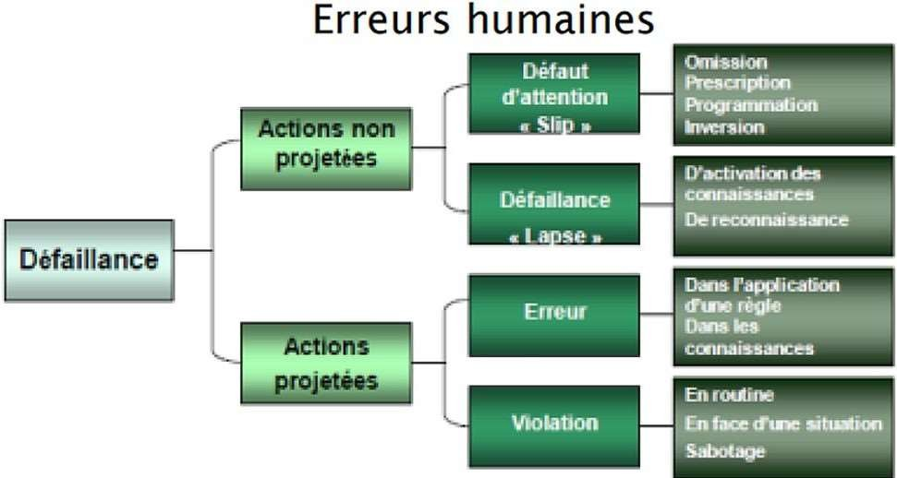
FAUX - C’est l’inverse ! C’est la fin de l’épreuve et t’es fatigué(e) mais faut rester à l’affût et pas tomber dans ce piège.
E. Les défauts d’attention « Slip » et la défaillance « Lapse » sont des erreurs non projetées
VRAI - Exactement ! Je remets la diapo ici (tiré du cours sur les FDR liés aux produits et actions de santé, du Pr Zins) :

Réponses exactes : A, B, C et E Question 34
Concernant les facteurs de risque liés aux actions et produits de santé, laquelle (lesquelles) des propositions suivantes est (sont) exacte(s) ?

A. Il existe 3 catégories de barrières de sécurité : les barrières de prévention, de récupération et d’annulation
FAUX - Attention à bien lire l’item jusqu’au bout ! Il existe bien 3 catégories de barrières de sécurité, mais il s’agit des barrières de prévention, de récupération et d’atténuation.
B. Il existe deux approches de la gestion des risques : a priori et a fortiori
FAUX - Les deux approches de la gestion des risques sont : a priori et a posteriori.
C. La gestion des risques a priori vise à prévenir la survenue d’EIAS ou à prévoir les mesures destinées à faire face à des dangers identifiés
VRAI - Exact ! C’est la phrase du cours.
D. Le risque est une situation hypothétique qui évalue la probabilité de survenue d’un dommage
VRAI - C’est ça ! Il tient aussi compte de la gravité des conséquences potentielles.
Question 35
Concernant l’offre de soins, laquelle (lesquelles) des propositions suivantes est (sont) exacte(s) ?

A. Les 4 professions médicales en France sont les médecins, les chirurgiens-dentistes, les pharmaciens et les kinésithérapeutes
FAUX - Attention piège… N’oublie pas de bien lire les items jusqu’au bout ! On compte bien 4 professions médicales en France, mais ce sont : les médecins, les chirurgiens-dentistes, les pharmaciens et les sage-femmes. Les kinésithérapeutes n’en font pas partie !
B. Le nombre de pharmaciens n’évolue plus depuis une dizaine d’années
VRAI - Cela peut paraître étonnant, mais c’est bien le cas, depuis 2014 le nombre de pharmaciens n’évolue plus (contrairement aux autres professions médicales qui, elles, augmentent leur nombre de praticiens).
C. L’offre ambulatoire comprend les soins effectués en ville uniquement
FAUX - ATTENTION aux items péremptoires ! L’offre ambulatoire comprend les soins effectués en ville, mais AUSSI lors de consultations externes d’établissements hospitaliers. On n'oublie pas qu’elle désigne aussi toute prise en charge permettant à un patient de passer moins d’une journée à l’hôpital !
D. Le médecin traitant est la porte d’entrée du patient dans son parcours de soin VRAI - Tout à fait, le médecin traitant joue un rôle central dans la prise en charge du patient ! Il est la porte d’entrée du patient dans son parcours de soin, adresse le patient aux spécialistes, coordonne le parcours de soin, tient à jour le dossier médical (et pleins d’autres missions tout aussi cool et importantes) !
E. On compte environ 200 000 médecins qui pratiquent en France, dont plus de 50 % qui ont plus de 50 ans
VRAI - Tout juste, on compte 214 000 médecins en France (= environ 200 000, inutile de retenir les chiffres exacts), et 54 % ont plus de 50 ans (d’où l’inquiétude d’une future grosse pénurie de médecins…

Réponses exactes : B, D et E Question 36
Le réseau OSCOUR® (Organisation de la surveillance coordonnée des urgences) est l’une des quatre sources du système de surveillance sanitaire des urgences et des décès SurSaUD® .
Ce graphique représente le nombre mensuel de passages toutes causes codées et d'hospitalisations après passage enregistrés par les services d’urgences du réseau OSCOUR® depuis 2004 (tout âge et France entière).

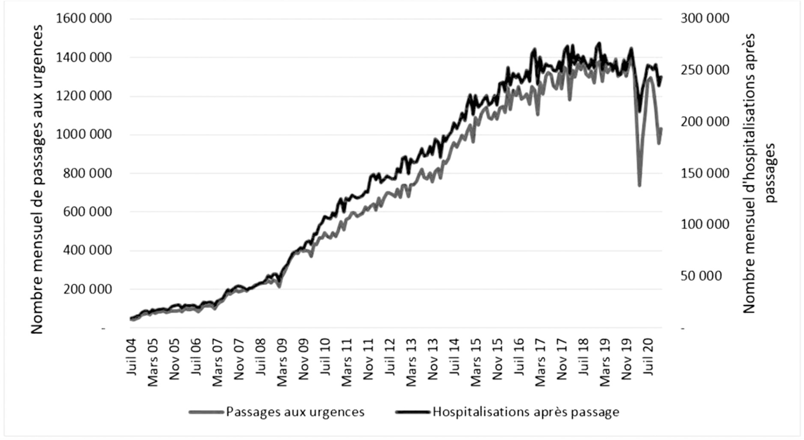
À partir de vos connaissances et de la lecture du graphique ci-dessus, laquelle (lesquelles) de ces propositions est (sont) exacte(s) ?
A. On estime que les professionnels de santé concernent environ 12% de la population générale française
FAUX - Presque puisqu'ils concernent 12% de la population active française.
B. En France, le nombre d’établissements de santé est en léger recul depuis 2013
VRAI - C’est écrit mot pour mot dans votre cours.
C. L’année 2020 est une des années les plus marquées par une demande déviante aux urgences
VRAI - Tout d’abord, une demande déviante en santé correspond à une demande non adaptée, qui ne correspond pas à un besoin prioritaire. Dans le cas des urgences, on parle de demande déviante lorsque le patient se présente aux urgences et qu’il ne finit pas hospitalisé parce que leurs motifs ne relèvent pas de la prise en charge urgente ou critique qui est normalement attendue dans un service d'urgence. Par lecture graphique, l’année où on observe le plus grand écart entre le nombre mensuel de passages aux urgences et le nombre mensuel d’hospitalisation après passages est l’année 2020.
D. L’évolution des mentalités est un facteur qui affecte la demande d’accès aux soins
VRAI - Totalement ! Au cours du temps, les demandes des usagers se modifient. Cela est dû aux besoins ressentis et urgences ressenties, aux exigences croissantes de qualité et de sécurité, à la baisse de confiance dans le monde médical, aux scandales sanitaires, à l’impact des médias et internet…
E. En France, c’est le code de la déontologie médicale qui fixe les conditions de nationalité pour exercer dans la santé
FAUX - C’est le code de la santé publique qui fixe les conditions de nationalité pour exercer dans la santé. Le code de la déontologie médicale est quant à lui censé réglementer l’exercice de la médecine.
Réponses exactes : B, C et D
Question 37
Concernant la demande et l’offre de soin, laquelle (lesquelles) de ces réponses est (sont) exacte(s) ?
- Les soins hospitaliers représentent un peu moins de la moitié des dépenses de santé
VRAI - Exact !
- Un besoin latent correspond à un besoin dont ni les patients ni le système de santé n’est conscient
VRAI - C’est la définition du cours, rien à ajouter !
- 10% de la population concentre 70% des dépenses de l’assurance maladie VRAI - Exactement, cette population est principalement les sujets les plus âgés.
- L’augmentation des dépenses de santé est lié entre autres au vieillissement de la population
VRAI - Cela est dû aussi à l’augmentation de la couverture du risque maladie, la surmédicalisation et les prescriptions inutiles, l’innovation et progrès technique (par exemple utilisation de machines ou techniques coûteuses), mais aussi d’autres éléments moins évidents.
E. L’âge est un facteur lié à l’offre du soin
FAUX - Il est lié à la demande, en effet la demande en santé dépend de l’âge des individus, elle est plus importante pour les âges les moins et les plus avancés (relation en U).
Réponses exactes : A, B, C et D

Question 38
Les hémorroïdes désignent des veines gonflées situées dans le rectum ou l'anus, provoquant des douleurs, des démangeaisons, et parfois des saignements. En France, elles touchent une part importante de la population : environ 30 % des adultes en souffrent à un moment de leur vie. En 2020, on estime que 14 millions de Français ont été affectés par des hémorroïdes. Chaque année, on dénombre 2 millions de nouveaux chez les français. Les femmes sont légèrement plus concernées, touchant environ 55 % d'entre elles contre 45 % des hommes, en partie à cause des facteurs liés à la grossesse et à l'accouchement. En 2020, la population française était estimée à environ 70 millions de personnes. Heureusement, de nombreux cas peuvent être traités sans consultation médicale grâce à des crèmes, suppositoires et pommades en vente libre en pharmacie, qui soulagent efficacement les symptômes. Ces traitements, combinés à des mesures d'hygiène et de régime alimentaire, permettent de gérer la plupart des cas sans intervention médicale.
Concernant les hémorroïdes et l’offre de soins en France, laquelle (lesquelles) de ces propositions est (sont) exacte(s) ?
A. En 2020, le taux d’incidence des hémorroïdes en France est d’environ 170 000 nouveaux cas pour 70 millions personnes par mois en moyenne
VRAI - Exactement. Tout d’abord, le taux d’incidence correspond au nombre de nouveaux cas (cas incidents) d’un problème de santé rapporté au nombre de personnes susceptibles d’être atteintes par ce problème (personnes exposées)

D. Les compétences en santé sont celles dont disposent les professionnels de santé comme les médecins ou les sage-femmes
pendant une période T. C’est une mesure dynamique du flux des nouveaux malades. D’après le paragraphe, il y a chaque année 2 000 000 de nouveaux cas chez les français. On sait qu’il y a 70 millions d’habitants en France. Ainsi, il y a 2 millions nouveaux cas par an pour 70 millions d'habitants, soit 2 millions/12 (≈ 170 000) nouveaux cas par mois pour 70 millions d’habitants (on divise par 12 car il y a 12 mois par année).
FAUX - Tout individu peut et devrait avoir des compétences en santé, afin de disposer d’informations concernant sa santé, et se maintenir dans le meilleur état possible. Les compétences en santé sont développées à travers l’éducation à la santé !
E. Pour atteindre une bonne santé globale de la population, il faut aussi étudier et améliorer sa relation avec l’environnement
VRAI - Effectivement, l’environnement est un déterminant de la santé, et il est nécessaire de créer des milieux favorables à la santé. C’est pour cela que l’objectif “bonne santé et bien-être” fait partie des 17 objectifs de développement durable, qui doivent être atteints d’ici 2030.

B. On peut affirmer à partir des données du paragraphe que moins d’hommes sont touchés par les hémorroïdes que les femmes en France
FAUX - Il nous manque une donnée essentielle pour répondre à cette question… le nombre de femmes et d’hommes en France (ou au moins leurs proportions respectives dans la population totale) ! En effet, certes 55% des femmes sont touchées et 45% des hommes sont touchés mais cela ne conclut en rien quant au nombre de femmes et d’hommes touchés par ces symptômes car on ne dispose pas du nombre de femmes et d’hommes en France dans notre paragraphe !
C. La prévalence des hémorroïdes en France en 2020 est de 20%
VRAI - La prévalence représente la proportion des personnes atteintes par un problème de santé donné à un moment donné incluant à la fois les nouveaux cas et les anciens cas dans la population. Elle représente le stock de maladie à un moment donné. Puisqu’en 2020 on a 14 millions de français atteints d’hémorroïdes pour une population totale de 70 millions de français, on en déduit que la prévalence de cette maladie est de 14 000 000/70 000 000 = 14/70= 2/10 = 0,2.
D. La profession de pharmacien en France est très féminine, en effet, seulement 1/3 des pharmaciens en France sont des hommes
VRAI - C’est du cours. Retenez sinon que 2/3 des pharmaciens en France sont des femmes.

E. La majorité des pharmaciens d’officine en France sont titulaires
FAUX - On estime en effet que 60% des pharmaciens en France sont salariés contre 40% qui travaillent à leur compte en tant que titulaires.
Réponses exactes : A, C et D

Question 39
Concernant les grands principes de prévention, promotion et éducation de santé, laquelle (lesquelles) des propositions suivantes est (sont) exactes ?

A. La Charte d’Ottawa de 1986 définit la prévention pour la santé
FAUX - Ouch, le petit piège. La Charte d’Ottawa (qui date bien de 1986) définit la promotion de la santé, et non la prévention (ne confondez pas les deux !).
B. La promotion de la santé est centrée sur le risque et comment l’éviter
FAUX - Justement, la promotion de la santé n’est plus centrée sur le risque, et vise à instaurer un environnement favorable à la santé (conception positive de la santé). Elle repose sur la capacité des individus à agir sur leurs conditions de vie pour se sentir dans le meilleur état de santé possible.
C. Apprendre aux jeunes enfants à manger un petit-déjeuner équilibré, c’est de l’éducation pour la santé
VRAI - Exactement, on leur donne les outils pour avoir une alimentation saine, déterminant de la santé bénéfique :)).

Réponses exactes : C et E Question 40
Concernant les grands principes de prévention, promotion et éducation de santé, laquelle (lesquelles) des propositions suivantes est (sont) exactes ?
A. La prévention primaire a pour but d’éviter l’apparition de la maladie en agissant sur la cause, comme avec les vaccins
VRAI - YESSS, c’est une phrase tirée du cours, rien à ajouter. Juste ce qui faut retenir aussi sur la prévention primaire c’est que celle-ci n’est pas forcément médicale ! (Manger mieux, bouger plus sont aussi de la prévention primaire).
B. Le dépistage est un acte diagnostique
FAUX - Attention, il ne l’est pas la team !!! C’est une identification rapide d’une maladie, il peut finalement s’avérer être erroné. Des examens complémentaires doivent être réalisés pour arriver à un diagnostic.
C. La prévention secondaire permet de diminuer les complications après la détection de la maladie
FAUX - L’art du whippinage !!! Cette phrase décrit la prévention tertiaire et non secondaire.
D. Le nutriscore (A,B,D,E,F) participe à l’éducation de la santé
FAUX - DESOLEYY, terrible piège…Faites bien attention aux parenthèses !! Et ceci est un message de prévention (haha on se marre) pour vous dire, de rester lucide jusqu’à la fin du sujet et pas se relâcher. C’est vraiment pour votre bien. Je crois en vous les P1 !
E. Il existe une prévention quaternaire qui porte sur la pertinence des soins VRAI - Item kdo, pour la fin… Et pour vous féliciter d’avoir terminé la merveilleuse correction du Tuto 2 !!!!! Avant de festoyer, retenez bien qu’il y’a une quatrième prévention dans votre cours.
Réponses exactes : A et E

FIN DE LA CORRECTION

Ce sujet a été réalisé par :

Rédacteurs : Clémentine GUITEL (L.A.S.1 Chimie), Lou-Anne GIRAUDET (DFGSP2), Elisa RICHARD (DFGSM2), Noémie SCHMITT (DFGSM2), Vincent TRAN—FALQUES (MA 24/25, DFGSP2), Gabriel FREITAS DE LALOR IMBIRBA (L.A.S.2 Eco-Gestion), Aurélien HELBERT (DFGSP2), Alicia OUNINI (DFGSM2), Kamilia CHEROUALI (DFGSM2), Gabriel MARCO
(L.A.S.2 Biomed, en retraite spirituelle), Vasco CHAGNARD (DFGSM2), Minh TRAN (DFGSP2), Gabriel Kaldas (MA 24/25, K1), Christophe YAGAN (DFGSP2), Killian MAJED (RM EB SHS 24/25, DFGSM2), Mathilde LE TUMELIN (RM SP 24/25, DFGSM2)

Relecteurs : Aurélien HELBERT (DFGSP2), Morane EBELET (MA 24/25, DFGSM2), Alicia Verhelle (DFGSM2), Gabriel MARCO (L.A.S.2 Biomed), Vasco CHAGNARD (DFGSM2), Alicia OUNINI (DFGSM2), Nina COUMEL (DFGSM2), Shirine MOKRANI (DFGSM2), Aurélie DUONG (RM L.A.S. Chimie 24/25, DFGSM2), Kamilia CHEROUALI (DFGSM2), Marie PLANCHE (MA 23/24, DFGSM3), Aldo RUCINE (RM GT Chimie 24/25, DFGSM2), Mathilde LE TUMELIN (RM SP 24/25, DFGSM2)
Un grand merci aux VP Tuto PASS :
Tamina MOUHAMED (DFGSM2) et Lisa GRILO SANTOS (DFGSM2)
Et enfin un immense merci aux tuteurs et tutrices de la team SPectaculaire

Sous la coordination de Mathilde LE TUMELIN (RM SP 24/25, DFGSM2)

Prenez votre grille en photo avant de la rendre.
Votre note et classement sont disponibles sur le site www.a2sup.fr
Si vous constatez une erreur, envoyez la photo de votre grille sur l’adresse suivante : grilles@a2sup.fr

L’A2SUP répond à toutes vos questions sur le forum : forum.a2sup.fr

Question de cours :
Titre du cours Photo/Diapo/Figure/Paragraphe Question
.ıLes bases du forum.ı

Utiliser la loupe (en haut à droite)
Chercher le bon topic

Question Exos/Annales :
QXX (mettre les 2 chiffres ex : Q03) Énoncé
Question

L’A2SUP est connectée ! Pour ne rater aucune info :


